Software Test Documentation

**MapYou**

**Giuseppe Fusco**

matricola: 399000091

email: [giuseppe.fusco.666@gmail.com](mailto:giuseppe.fusco.666@gmail.com)

**Giovanni Di Blasio**

matricola: 399000090

email: [diblasiogiovanni48@gmail.com](mailto:diblasiogiovanni48@gmail.com)

Indice

1. Introduzione
   1. Descrizione generale del sistema
   2. Approccio al testing
2. Pianificazione del testing
   1. Features da testare
3. Casi di test

3.*n* Caso-*n*

3.*n*.1 Inputs

3.*n*.2 Outputs attesi

3.*n*.3 Risultati del test

1. Introduzione

* 1. Descrizione generale del sistema

Il sistema è composto da due componenti: un’applicazione mobile e un web server. L’applicazione mobile è utilizzata per la gestione e visualizzazione delle Mapme. Il web server è utilizzato per gestire la persistenza di tutte le informazioni del sistema.

L’applicazione mobile necessita di comunicare con l’applicazione GPS, la quale comunica con il dispositivo GPS fisico, per ottenere le informazioni geografiche dell’utente. Le funzionalità offerte dall’applicazione GPS sono interne all’applicazione mobile e devono essere abilitate dall’utente mediante le impostazioni del dispositivo. Inoltre, l’applicazione comunica con altri dispositivi mobile, sui quali essa è installata, mediante un sistema software di terze parti che si occupa dell’invio delle notifiche. La comunicazione tra dispositivi avviene nel seguente modo:

* l’applicazione mobile comunica con il web server per fornire le informazioni del dispositivo destinatario;
* il web server si interfaccia con il Notification-System per redirezionare le informazioni ottenute dall’applicazione;
* il Notification-System invia il messaggio di notifica al dispositivo destinatario.

Sul web server è locato un DBMS per la memorizzazione e gestione delle informazioni di cui l’applicazione necessita. Il web server dispone di specifiche interfacce per comunicare con l’applicazione mobile e il DBMS.

Tutte le comunicazioni avvengono mediante Internet.

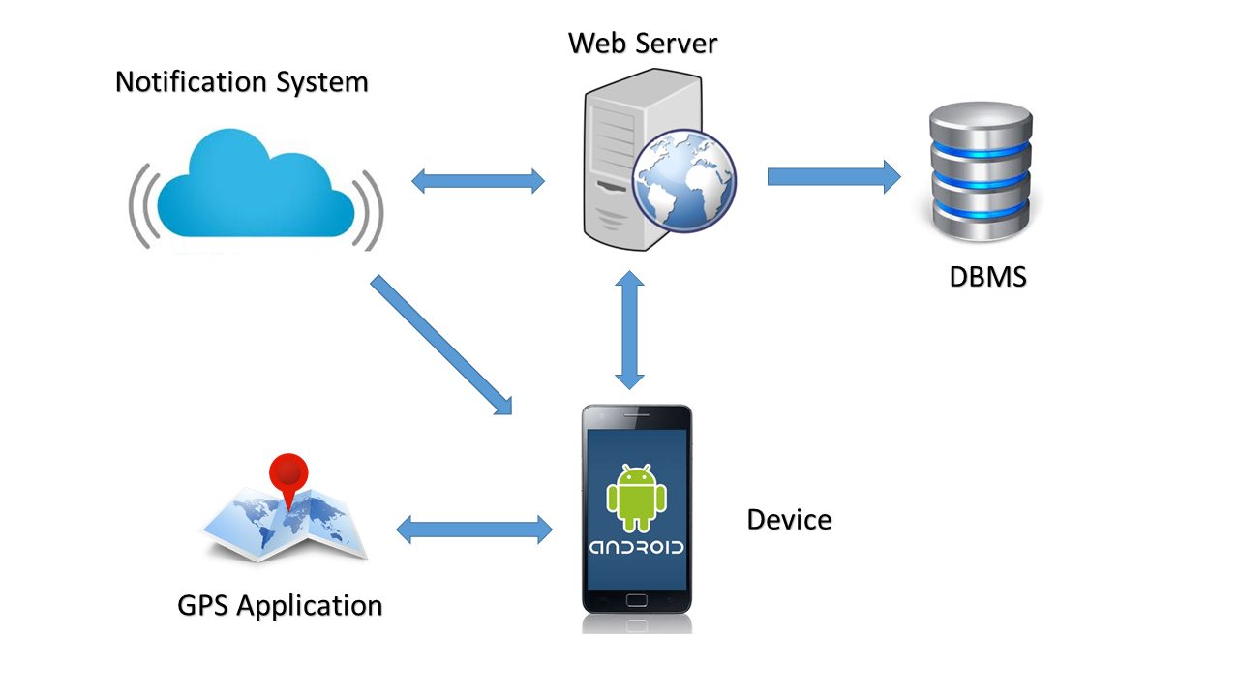

Fig. 1 Architettura ad alto livello del sistema

1.2. Approccio al testing

In parallelo all’attività di sviluppo del sistema è stata effettuata un’attività di testing sui singoli moduli e componenti del sistema e l’interazione tra questi (Unit e Integration Testing). Ciò che è stato testato non è tanto il singolo metodo (come specificato nel documenti SRS e SDD il sistema è scritto in Java e PHP) ma l’intera classe e/o l’interazione tra classi che realizzano le componenti del sistema.

2. Pianificazione del testing

L’attività di testing è stata pianifica in due fasi:

* una prima fase, durante la quale sono state testate le singole unità del sistema;
* una seconda fase per testare l’integrazione tra le componenti del sistema.

Dal momento che un’interazione tra componenti realizza una feature del sistema, in quanto presenta un’architettura Client-Server, il presente documento riporta solo i casi di test relativi allo scambio di messaggi tra componenti.

Le attività di sottomissione e risoluzione dei fault, riscontrati durante il testing, sono state gestite con il supporto di un sistema di tracciamento dei bug: Mantis.

2.1. Features da testare

Le features per le quali ne viene documentata l’attività di testing sono le seguenti:

1. Accesso mediante nickname e password;
2. Selezione della location.

Per ogni caso di test si riportano, in ordine, le figure riguardanti la manifestazione della failure, la sottomissione e risoluzione del fault ed, infine, la riesecuzione del caso di test. Inoltre, nella sezione “Output” di ogni caso di test, viene indicata una tabella riportante le descrizioni dei fault che sono stati scoperti.

3. Casi di test

3.1. Caso-FT.1

3.1.1. Inputs

|  |  |  |
| --- | --- | --- |
| Nome input | Tipo | Vincoli |
| Nickname | Stringa di caratteri | Massimo numero di caratteri: 45 |
| Password | Stringa di caratteri | Massimo numero di caratteri: 45 |

3.1.2. Output attesi

|  |  |
| --- | --- |
| TEST CASE | RESULT |
| Input validi | PASS |
| Numero di caratteri maggiore di 45 | FAIL |
| Numero di caratteri maggiore di 45 | FAIL |

3.1.3. Risultati del test

|  |
| --- |
| Fault scoperti |
| I parametri delle richieste HTTP non erano impostati al valore POST. |

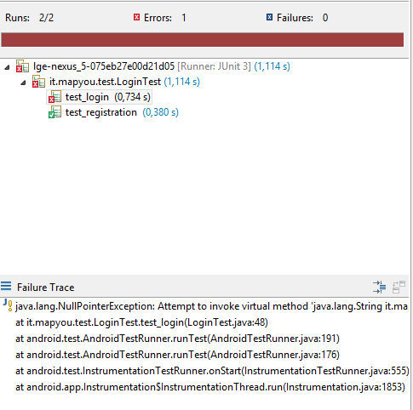

Fig. 2 Failure FT.1

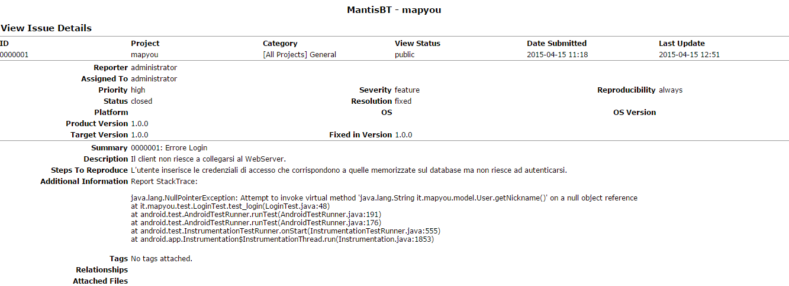

Fig. 3 Report Mantis FT.1

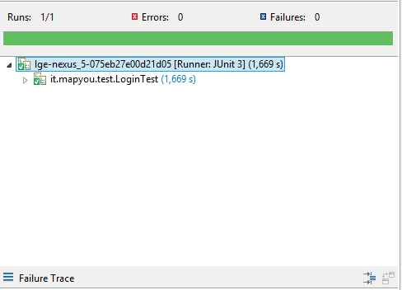

Fig. 4 Riesecuzione FT.1

3.2. Caso-FT.2

Lo scopo del test case è verificare l’integrazione con un componente esterno al sistema che mette a disposizione un servizio di gestione di località.

3.2.1. Inputs

|  |  |  |
| --- | --- | --- |
| Nome input | Tipo | Vincoli |
| Nome della location | Stringa di caratteri | Nessuno |

3.2.2. Output attesi

|  |  |
| --- | --- |
| TEST CASE | RESULT |
| La location esiste | PASS |
| La location non esiste | FAIL |

3.2.3. Risultati del test

|  |
| --- |
| Fault scoperti |
| I parametri della connessione al servizio esterno non erano validi. |

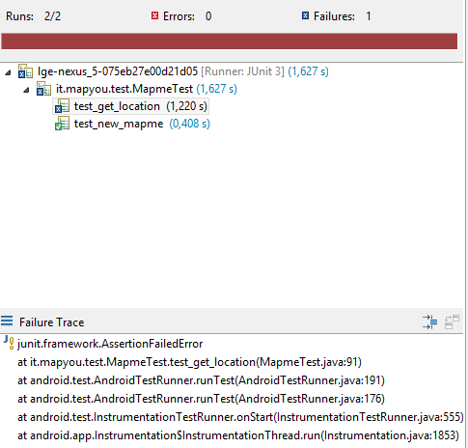

Fig. 5 Failure FT.2

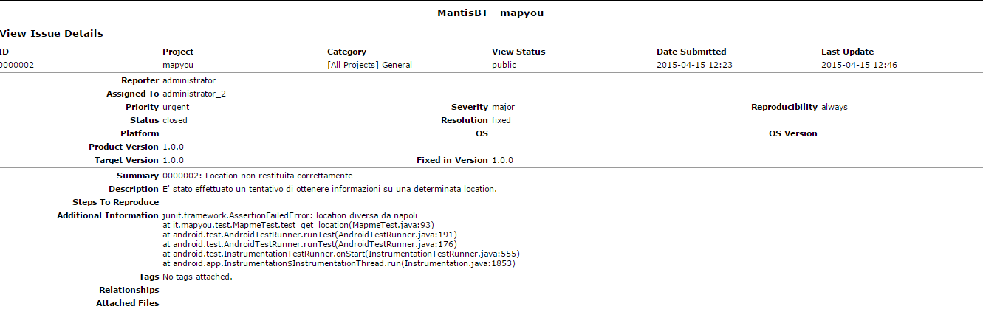

Fig. 6 Report Mantis FT.2

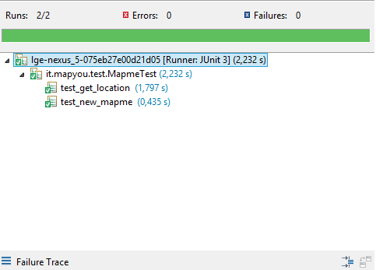

Fig. 7 Riesecuzione FT.2